GAN
https://blog.csdn.net/weixin_38132153/article/details/104976245
https://blog.csdn.net/on2way/article/details/72773771
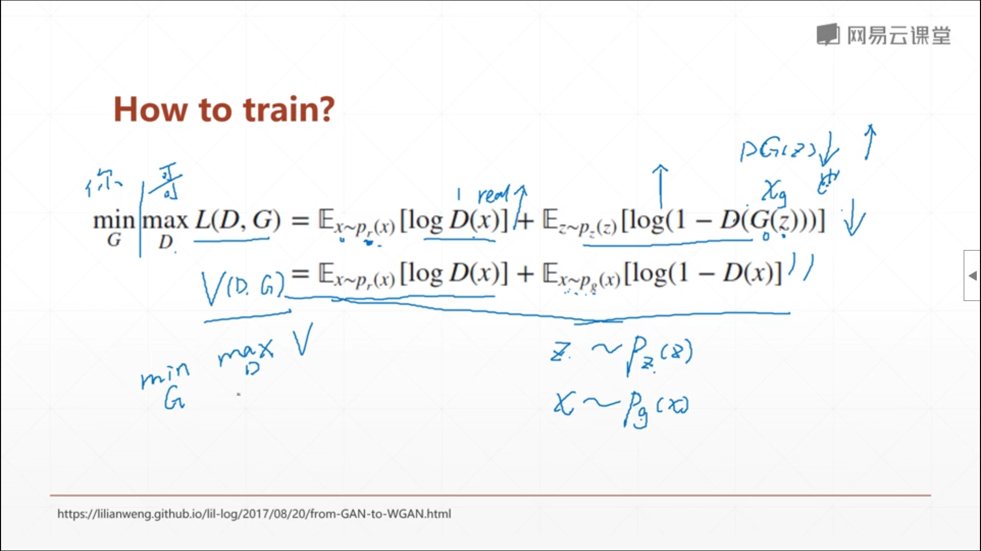
gan模型包含一个Generator生成器和一个Discriminator判别器，分别记作G(x)和D(x)。假设我们想要一种图片，生成器用噪声来生成这种图片，判别器则用来计算一张图片是真实图片的概率，而非生成器的概率。
训练GAN模型的时候需要随机噪声和一批真实样本，训练好后使用的时候需要向G(x)输入噪声即可生成所需。
Discriminator是想让真的图片就是真的，生成的就是假的。而Generator是想让生成的是真的，真的图片是假的，骗过判别器。通过两者博弈，到达纳什均衡点
概念：
KL散度(KL-Divergence):(度量两个分布的非对称性的算法)
相对熵，又称KL(Kullback-Leibler)散度，是两个概率分布见差异的非对称性度量。典型情况下，P表示数据的真实分布，Q表示数据的理论分布，模型分布。
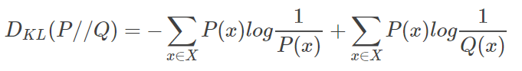
因为对数函数是凸函数，所以KL散度的值是非负数。
有时KL散度又称KL距离，但它并不满足距离的性质：
- KL散度不是对称的:KL(A,B) != KL(B,A)
- KL散度不满足三角不等式:KL(A,B) > KL(A,C) + KL(C,B)

JS散度(Jensen-Shannon)：(评判标准，用于将Q分布引导成P分布)
JS散度度量了两个概率分布的相似度，基于KL散度的变体，解决了KL散度的非对称性。一般来说，JS散度是对称的，其取值是0~1之间

KL散度和JS散度度量时都有一个问题：
如果两个分布P,Q离得很远，完全没有重叠的时候，那么KL散度值时没有意义的，而JS散度值是一个常数。这意味着这点梯度为0，梯度消失了。P,Q分布完全没有重合，Dkl = +∞，Djs = log2。
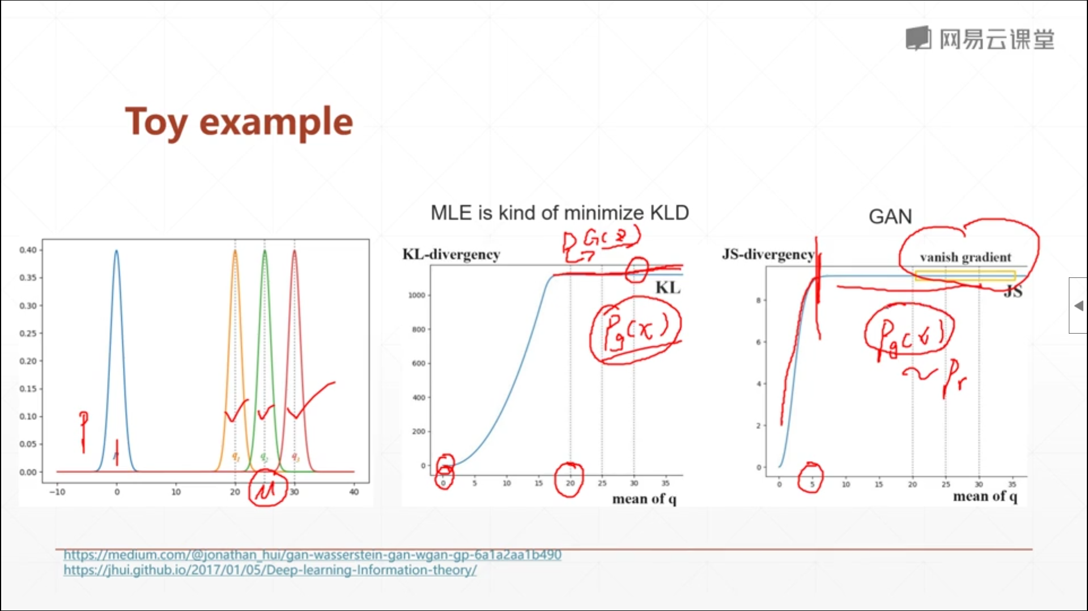
当mean=0时，差异两个分布差异很小，当mean=20时，两个分布完全没有重叠，梯度开始为0，会造成梯度弥散。
D[G(Z)]，D的梯度传到G的梯度。P[g(x)]就没法更新。所以GAN这个网络在刚开始train的时候，很容易发生梯度弥散
纳什均衡：又称非合作博弈均衡，是博弈论的一个重要术语。在博弈过程中，无论对方策略选择如何，当事人一方都会选择某个确定的策略。如果任意一位参与者在所有参与者策略确定的情况下，其选择的策略是最优的，那个这个组合就被定位为纳什均衡。每个博弈者的均衡策略都是为了达到自己的期望收益最大值，与此同时，其他博弈者也遵守这样的策略。

EM:(一些算法的其中一种)(评判标准)
相对熵是一些优化算法，例如最大期望算法EM(Expectation-Maximization algorithm)的损失函数
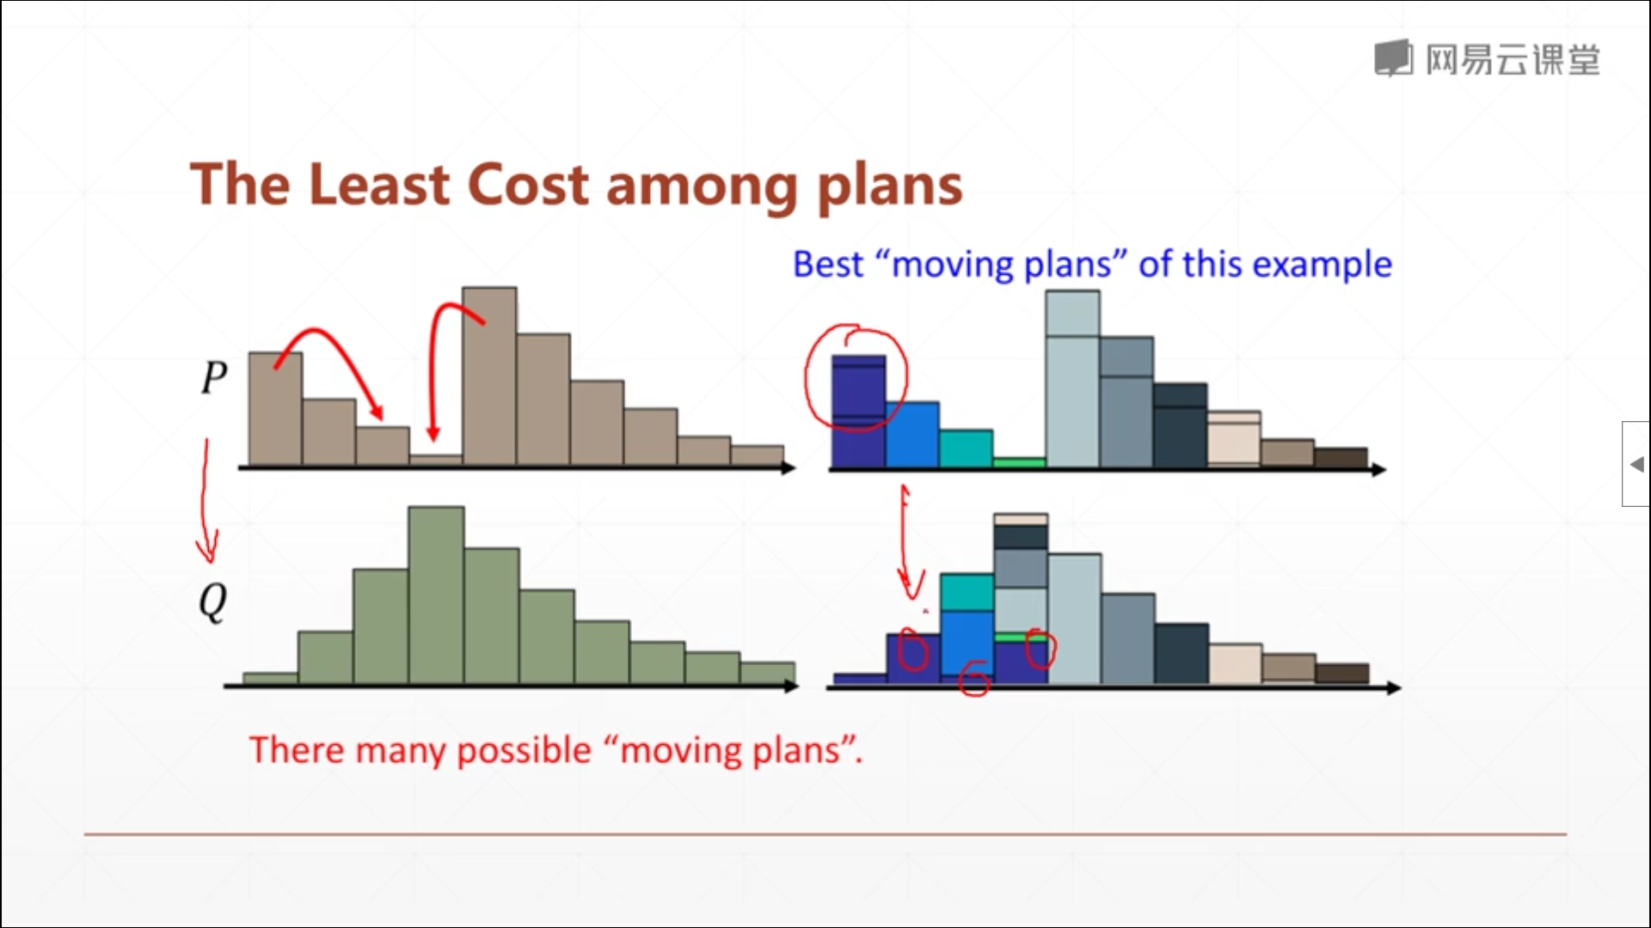
一种好于JS散度的评判标准，JS散度并没有评判P分布怎么变成Q分布，只评判了相似度。而EM思想就是铲土填平，从P分布到Q分布需要用多少步。但是怎么铲的这里先不研究。
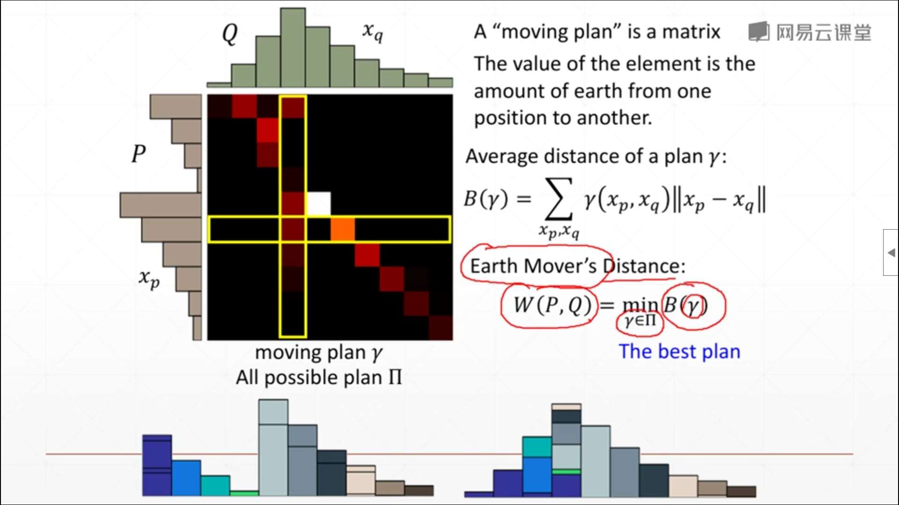
EM(Earth Mover's Distance)：最好铲土方案的最小铲土代价
GAN用JS散度来评判PQ分布：JS评判存在训练困难，生成器和判别器得loss无法指示训练进程(生成的好坏只能凭肉眼观察，无法得到一个很好的数值上的衡量标准)，生成样本缺乏多样性。只要PQ两者完全没重叠，Djs就是固定的log2，由D向G更新，误差始终是恒定不变的，generator得不到优化，梯度弥散，无法更新。
WGAN(Wasserstein GAN)用WD(Wasserstein Distance)来评判PQ分布
https://www.cnblogs.com/Allen-rg/p/10305125.html
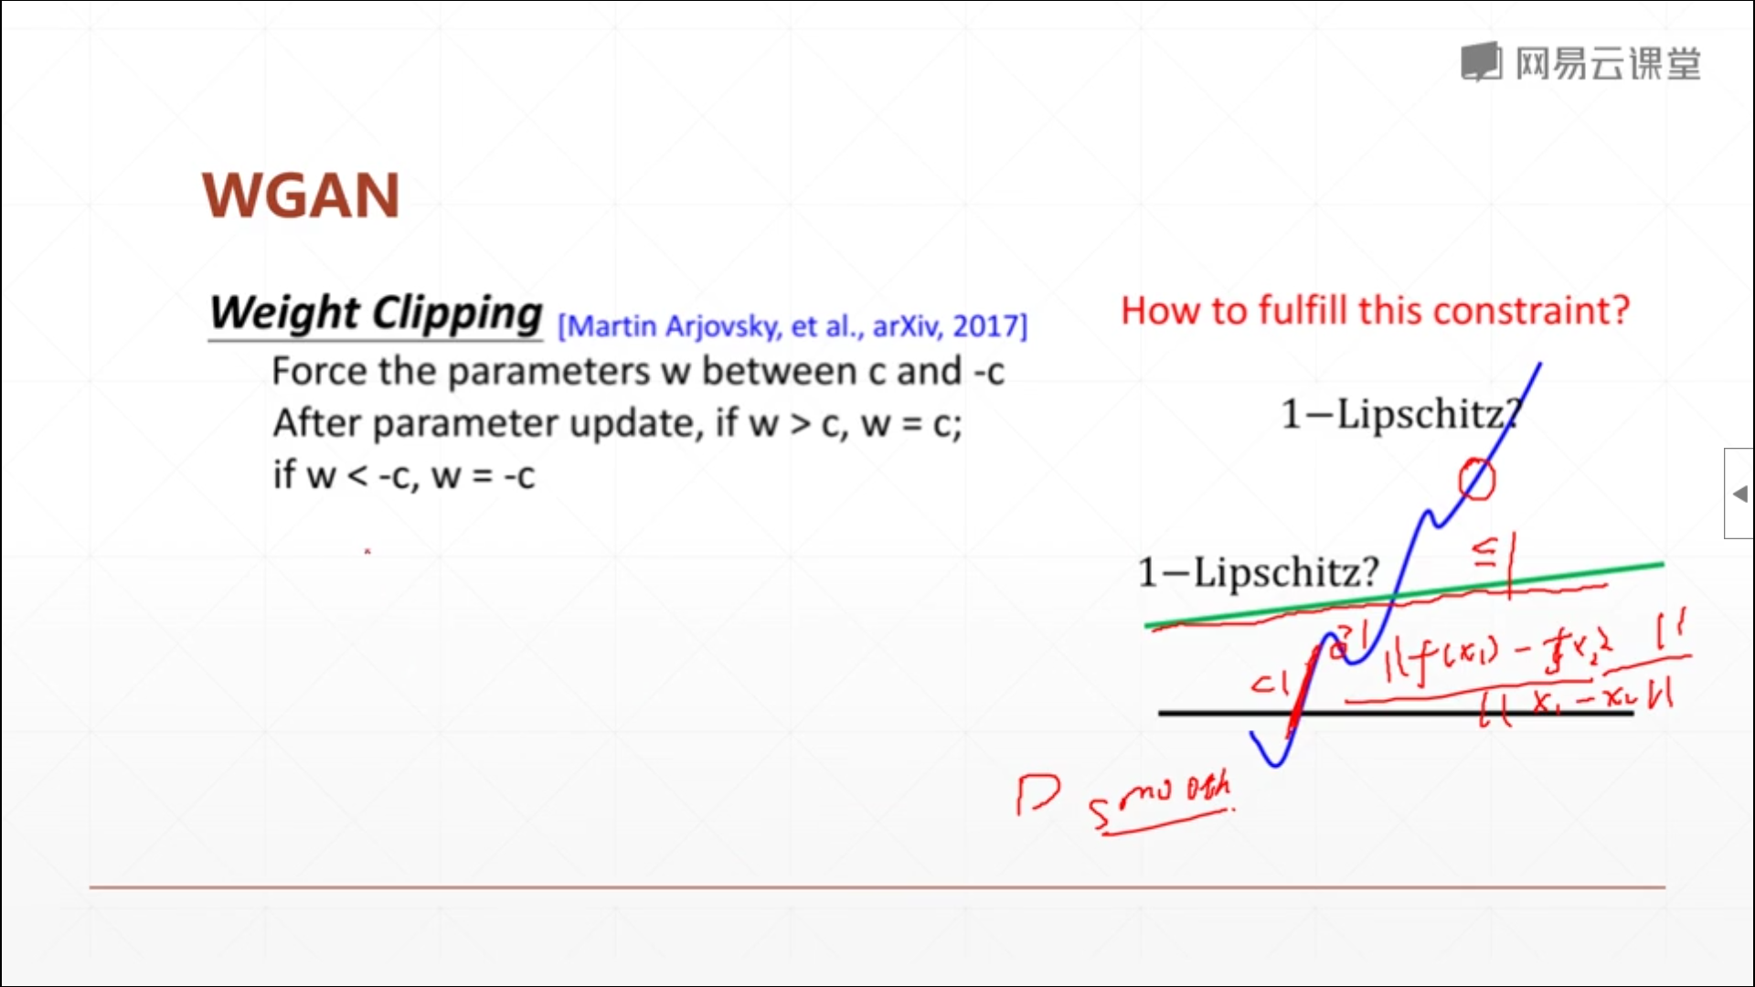
WGAN梯度条件之一：梯度小于一。保持平滑
WGAN-GP：让梯度保持在1附近。WD只是解决training不稳定问题
https://blog.csdn.net/omnispace/article/details/77790497

